Ονοματεπώνυμο: …………………………………… Ημερομηνία:……………………

Επαναληπτικό Μαθηματικών (2 Ενότητα) ΄Δ Τάξη

- Συμπληρώνω το πηλίκο και το υπόλοιπο.

- Η διαίρεση 35 : 5 δίνει πηλίκο 7 και υπόλοιπο 0. Δ= δ × π +υ 35=5 × 7 +0

● Η διαίρεση 19 : 2 δίνει πηλίκο …….. και υπόλοιπο 1 Δ= δ × π +υ 19=2 ×…...+1

● Η διαίρεση 34: 3 δίνει πηλίκο …….. και υπόλοιπο …….. Δ= δ × π +υ 34=3 ×…...+…….

● Η διαίρεση 37 : 4 δίνει πηλίκο …….. και υπόλοιπο …….. Δ= δ × π +υ 37=4 ×……+…….



- Κάνω τις διαιρέσεις και τις επαληθεύσεις τους.
ΕΠΑΛΗΘΕΥΣΗ
ΕΠΑΛΗΘΕΥΣΗ
427 | 4
861 | 3
Δ= δ × π +υ 427= 4 ×……...+…..…. Δ= δ × π +υ ….…..= 3 ×……...+……...

6.217 | 4
ΕΠΑΛΗΘΕΥΣΗ
ΕΠΑΛΗΘΕΥΣΗ
7.153 | 3

Δ= δ × π +υ ………= 3 ×……...+…..…. Δ= δ × π +υ ….…..=……. ×……...+……...

- Υπολογίζω με το νου:
400 Χ 50 = ………… 60 Χ 300= ……………
16.000: 20=………. 14.000 : 7.000= ……….

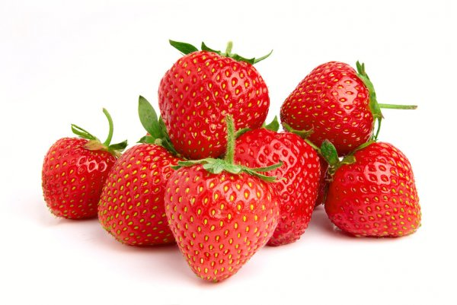
- Ένας αγρότης μάζεψε 795 κιλά φράουλες και τις συσκεύασε σε κεσεδάκια που το καθένα χωρούσε 5 κιλά φράουλες. Πόσα κεσεδάκια χρησιμοποίησε;
ΛΥΣΗ
……………………………………………..
……………………………………………..
……………………………………………..
……………………………………………..
…………………………………………….. Απάντηση: …………………………………………………
……………………………………………. ………………………..…………………………………
……………………………………………

- Ο Γιώργος θέλει να μοιράσει 293 καραμέλες στα 3 αδέρφια του. Πόσες καραμέλες θα πάρει το κάθε παιδί; Περισσεύουν καραμέλες;
ΛΥΣΗ
……………………………………………..
……………………………………………..
……………………………………………..
……………………………………………..
…………………………………………….. Απάντηση: …………………………………………………
……………………………………………. ……………………………………………………………..
…………………………………………….

- Ο Κωνσταντίνος αγόρασε ένα άλμπουμ για να βάλει τα 86 γραμματόσημά του. Σε κάθε σελίδα μπορεί να βάλει 6 γραμματόσημα. Πόσες σελίδες θα χρειαστεί;
ΛΥΣΗ
……………………………………………..
……………………………………………..
……………………………………………..
……………………………………………..
……………………………………………..
……………………………………………..
………………………………………….....
……………………………………………
Απάντηση: …………………………………………………
……………………………………………………………..

